Отлов безнадзорных животных

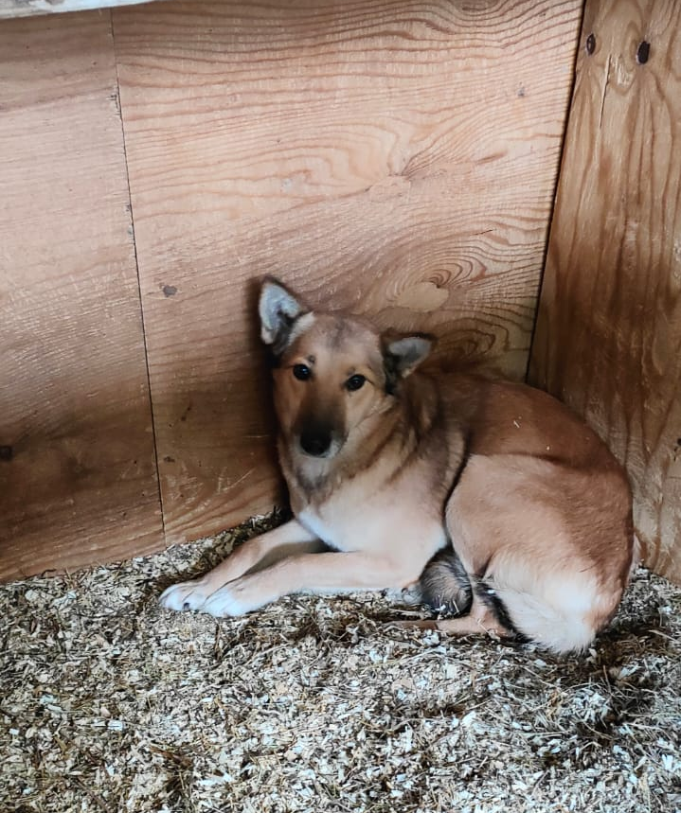 | ул. Лебедянская, д.22  27.11.2023г.
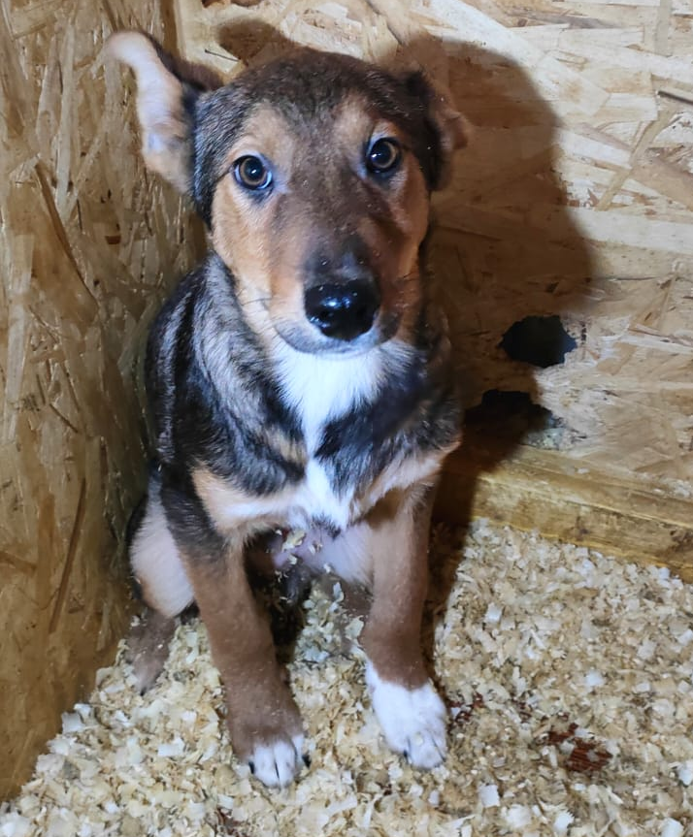 | ул. Лебедянская, д.22  27.11.2023г.
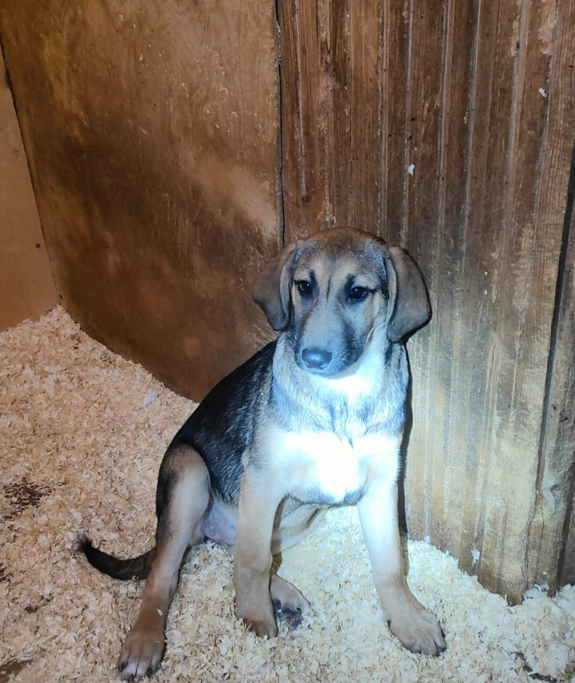 | ул. Лебедянская, д.22  27.11.2023г.
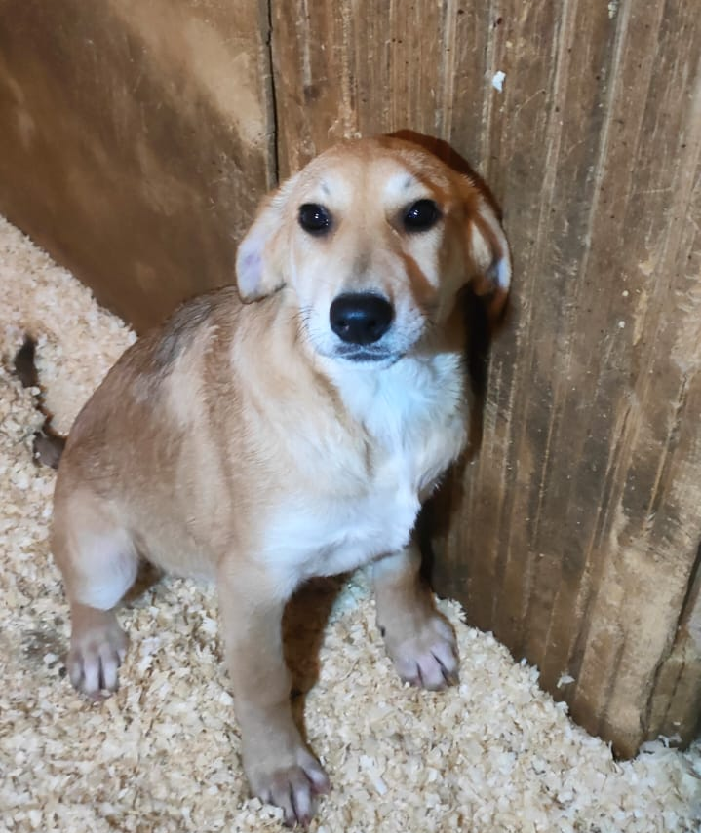 | ул. Лебедянская, д.22  27.11.2023г.
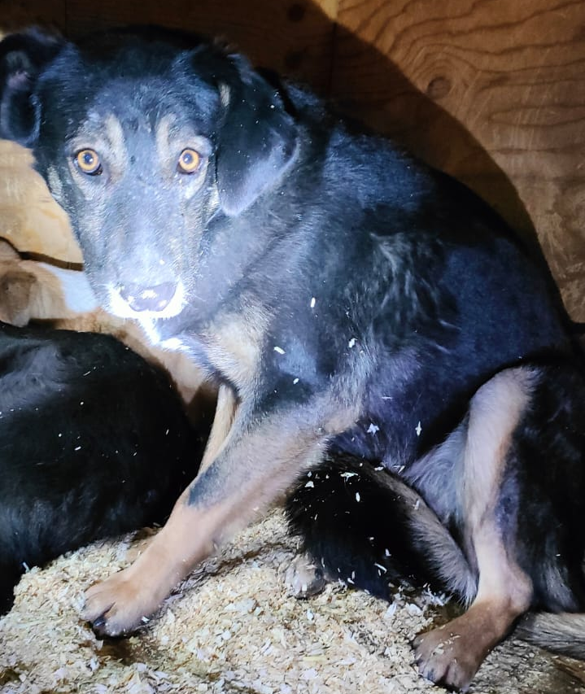 | ул. Нагатинская, д.13, к.3  28.11.2023г.
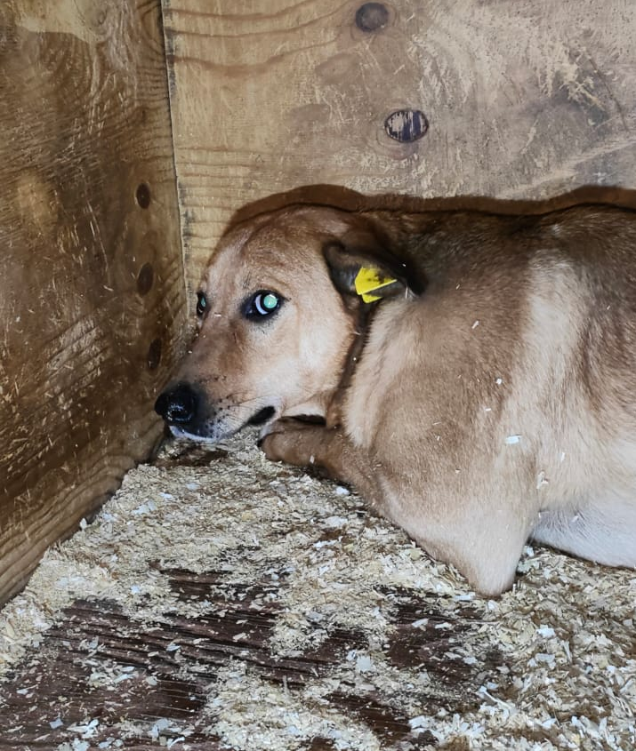 | ул. Нагатинская, д.13, к.3  28.11.2023г.
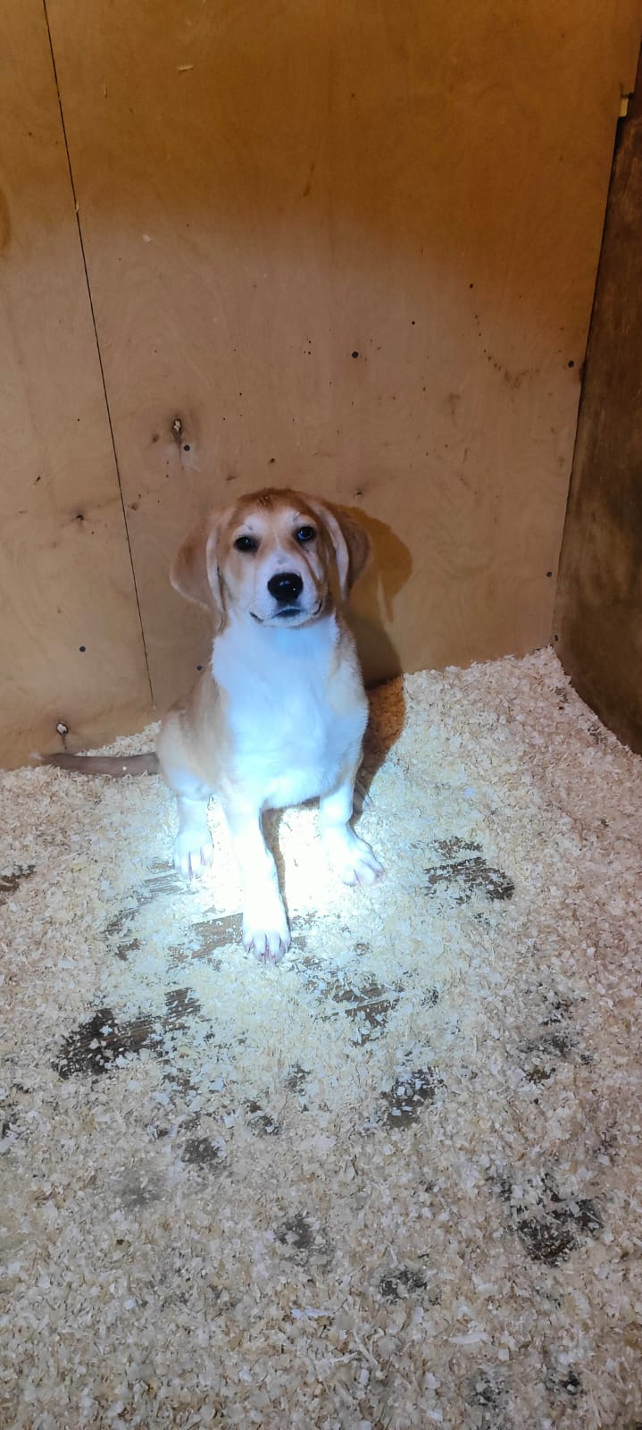 | ул. Кирпичные Выемки, д.5  28.11.2023г.
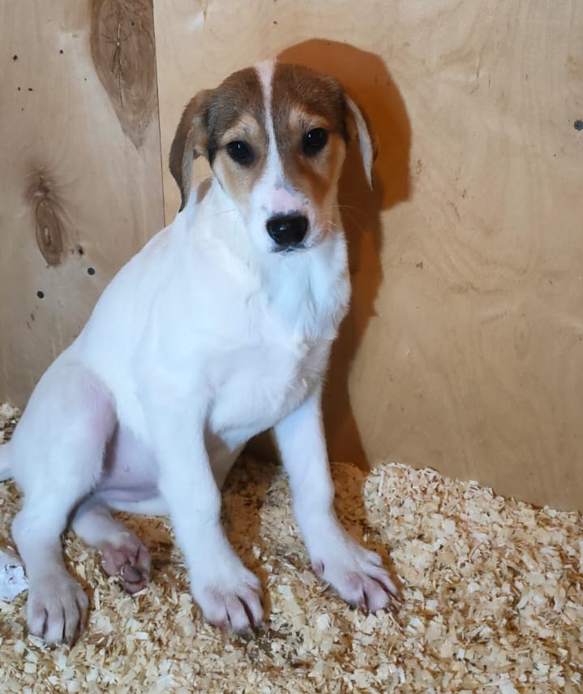 | ул. Кирпичные Выемки, д.5  28.11.2023г.
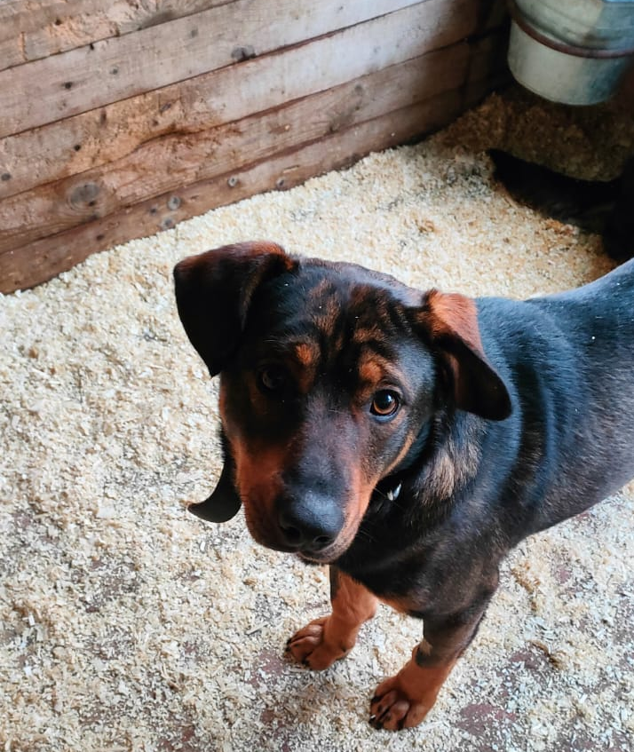 | ул. Кирпичные Выемки, д.5  03.12.2023г.
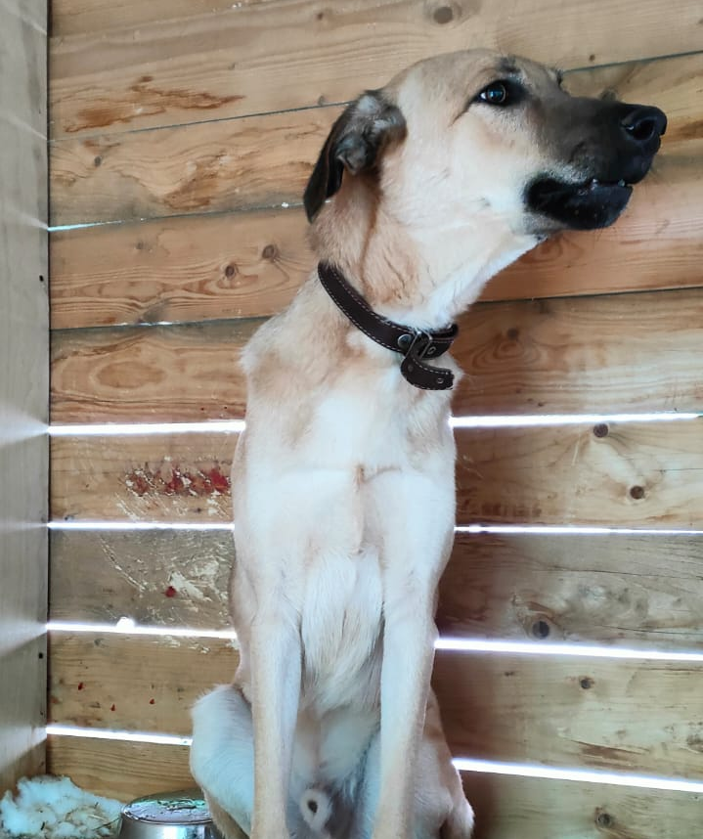 | ул. Дорожная, д.30  06.12.2023г.
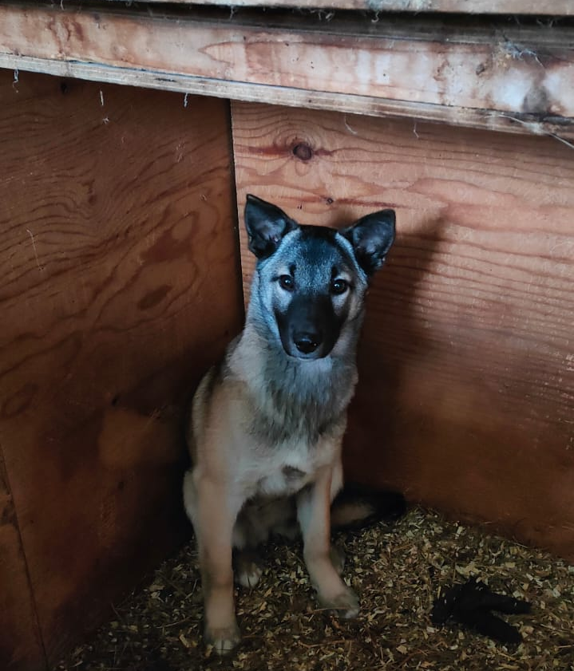 | ул. Дорожная, д.30  06.12.2023г.
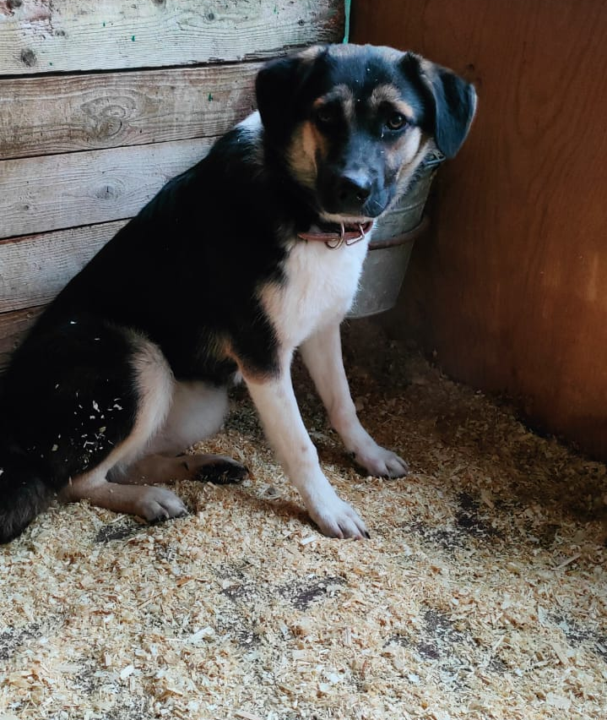 | ул. Дорожная, д.30  07.12.2023г.
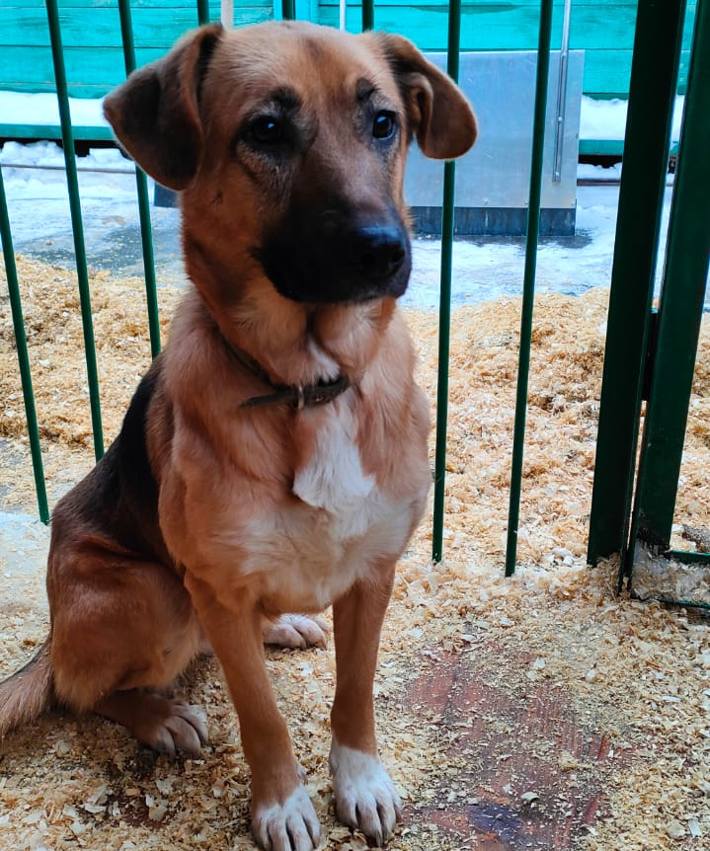 | ул. Дорожная, д.30  07.12.2023г.
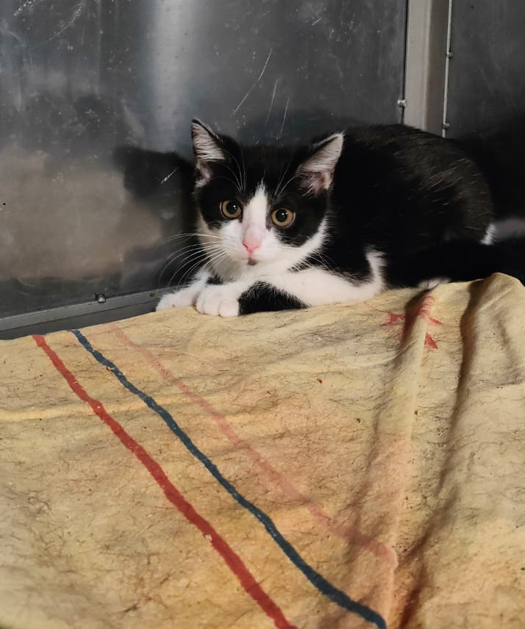 | ул. Алма-Атинская, д.10, к.3  07.12.2023г.
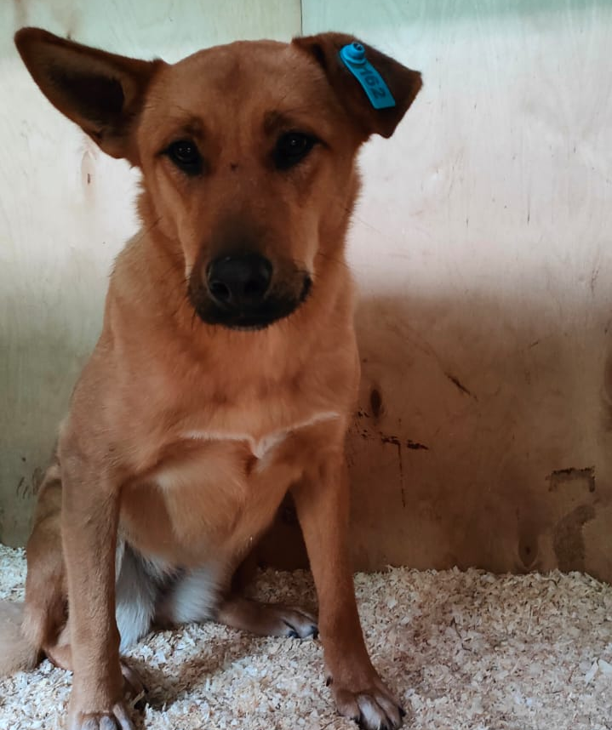 | 1-ый Котляковский пер., д.2а, к.3  13.12.2023г.
ул. Братеевская, д.18, к.5
13.12.2023г.

